Chủ đề: [Giải toán 6 Cánh Diều] - Toán 6 tập 2 - Chương 6. Hình học phẳng
Mời các em học sinh cùng tham khảo chi tiết gợi ý giải Bài 5 trang 102 của bài: Bài tập cuối chương 6; sách giáo khoa Toán 6 Cánh Diều tập 2 theo chương trình mới của Bộ GD&ĐT

Giải Bài 5 trang 102 SGK Toán 6 tập 2 Cánh Diều
Câu hỏi: Quan sát Hình 95.
a) Đọc tên các tia có trong hình.
b) Đọc tên các góc có trong hình.
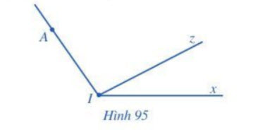
Giải
a) Các tia có trong Hình 95 là: Ix, Iz, IA và AI.
b) Các góc có trong Hình 95 là: ∠xIz ; ∠zIA ; ∠zIA
-/-
Vậy là trên đây Đọc tài liệu đã hướng dẫn các em hoàn thiện phần giải bài tập SGK: Bài 5 trang 102 SGK Toán 6 tập 2 Cánh Diều. Chúc các em học tốt.

